2019级MBA新生入学导向报名及签到指南

# 报名流程

1. 各位同学扫描下方二维码，在线报名

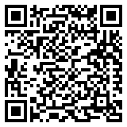

1. 进入报名通道后界面如下：

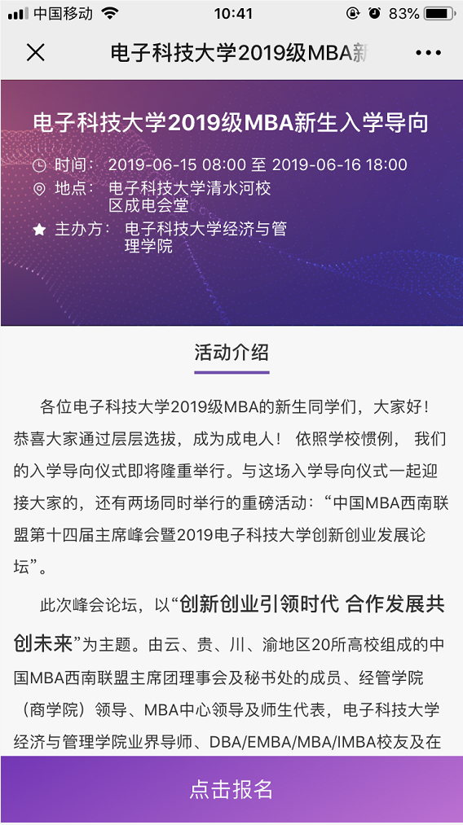 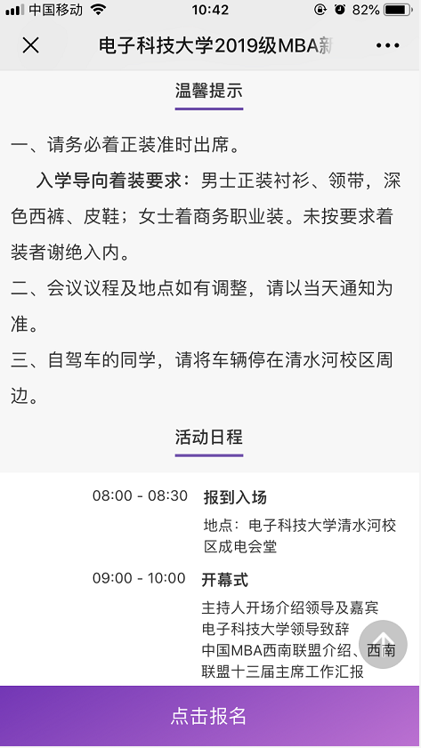

自行查阅相关活动信息后，点击屏幕下面的“点击报名”

1. 进入报名界面如下：

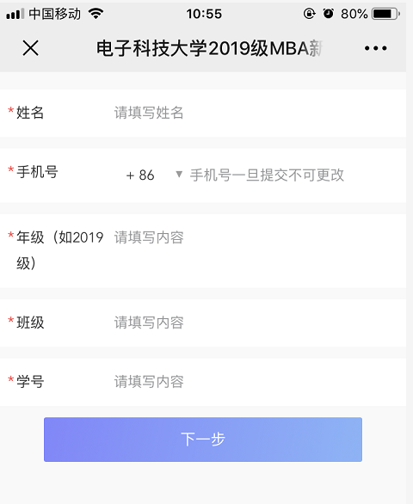

正确输入上述信息，尤其是**手机号码**务必保证正确；点击下一步；

1. 提交报名后，会出现以下界面，

此时需长按识别该二维码，关注公众号，获取审核通知及电子票：

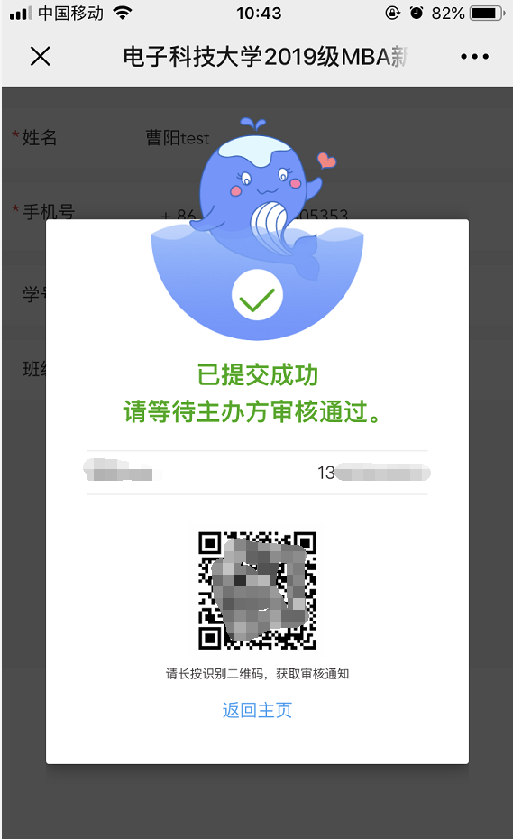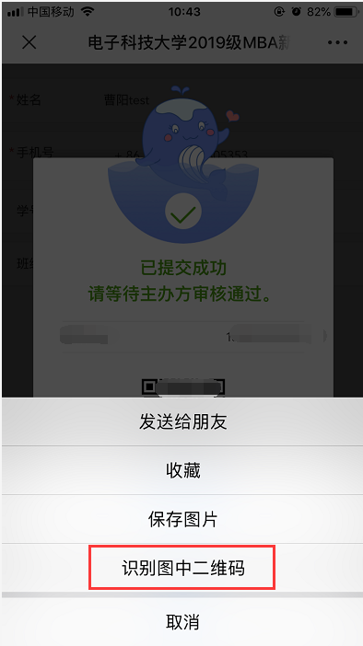

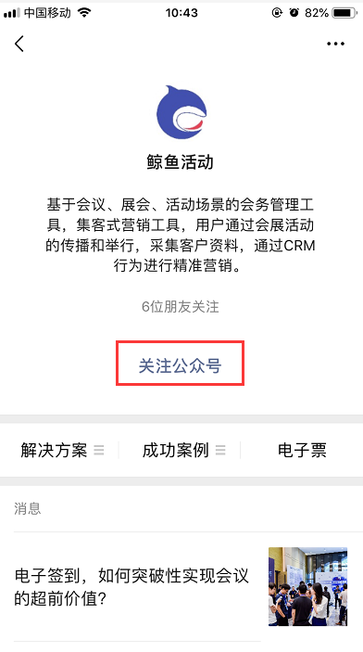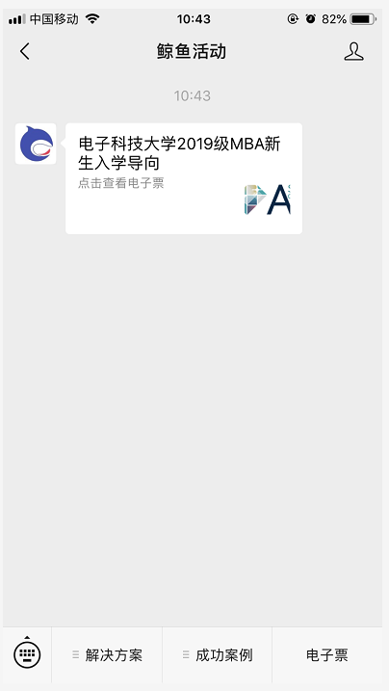

此时看到的电子票如下，处于待审核状态。

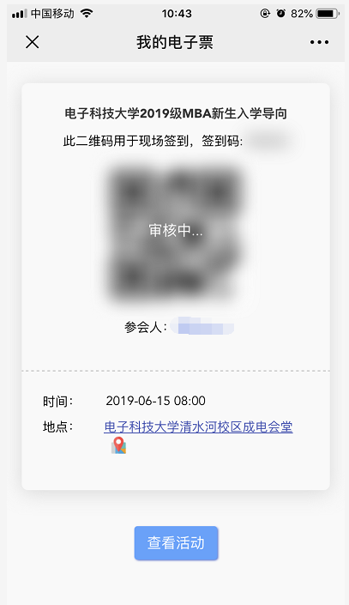

1. 主办方审核报名确认通过，系统会向参会者发送确认短信；收到的短信类似如下：

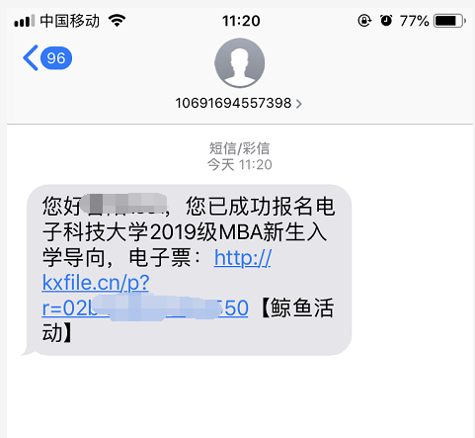

注意短信发送端口号码，如果手机有相应短信防火墙的，需要进行相应设置以确保收到该通知短信；

1. 点击短信中的链接，获取电子票；电子票票样如下：

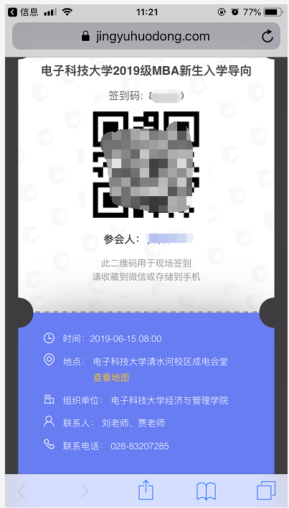

将该电子票截屏保存到手机相册。

特别的，如果一直没有收到通知短信，则回到之前关注的公众号，查看自己的电子票状态是否通过了审核。

通过审核的电子票状态如下：

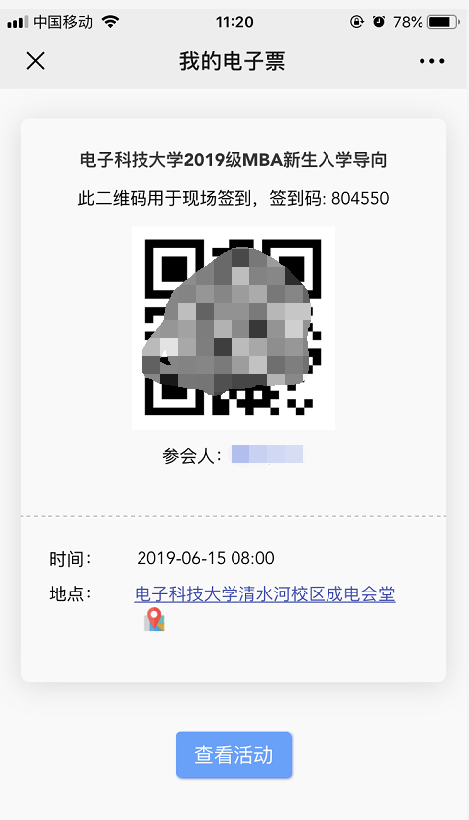

# 签到流程

1. 参会者持身份证及电子票到会议现场签到点，由现场签到管理人员进行验证签到，默认验证方式为扫描二维码，即，出示以上电子票供现场签到人员扫描确认。
2. 如一直未获取二维码，或者遗失，备用验证方式为参会者告知个人申请时所用手机号码后4位，配合身份证进行验证；
3. 如参会者到现场才发现未进行报名，需立即补执行前述报名流程，等待现场审核后进行签到；
4. 验证通过，参会者入场，电子票上会显示“已签到”；
5. 后续，参会者出入会场需多次进行签到。